**USTHB-F**aculté de **M**athématiques

Module : Probabilités et Statistiques. Année :2020/2021

**Corrigé de la série d’exercice N°1**

**Exercice 2 :**

On a

1. Le caractère étudié est : Le choix du café, sa nature : qualitatif nominal.

**2)** Les modalités sont : , , .

**3)**

|  |  |  |
| --- | --- | --- |
|  |  |  |
| A  R  M | 16  19  15 | 0.32  0.38  0.3 |
|  | 50 | 1 |

**4)** Le pourcentage de personnes qui préfèrent le café 100% Arabica est .

**5)** La représentation graphique.

**Exercice 4 :**

On a noté le nombre d’enfants X de 40 familles. On a les résultats suivants :

1 1 2 1 0 3 1 2 2 2 0 0 3 4 1 3 2 2 1 1 2 1 1 1 0 2 2 3 2 2 1 0 2 0 0 2 3 3 1 4

1. **Quelle est la population étudiée ? Quel est le caractère étudié ? Quelle est sa nature ?**

La population étudie est : L’ensemble de 40 familles.

Le caractère étudié X : Le nombre d’enfants.

Sa nature : quantitatif discret.

1. **Quelles sont les modalités du caractère et donner l’effectif de la 3ème modalité.**

Les modalités du caractère :

L’effectif de la modalité est : 13.

1. **Dresser le tableau statistique de cette série (effectifs, effectifs cumulés)**

|  |  |  |  |  |
| --- | --- | --- | --- | --- |
|  |  |  |  |  |
| **0** | 7 | 7 |  | 7/40 |
| **1** | 12 | 19 | 12/40 | 19/40 |
| **2** | 13 | 32 | 13/40 | 32/40 |
| **3** | 6 | 38 | 6/40 | 38/40 |
| **4** | 2 | 40 | 2/40 | **1** |
| **∑** | 40 | / | 1 | **/** |

1. **Combien de familles ont au moins un enfant ?**
2. **Combien de familles ont plus d’un enfant ?**
3. **Quel est le pourcentage de familles ayant au plus 2 enfants ?**
4. **Donner la représentation graphique adéquate**.

***12 -***

***-***

***-***

***6 -***

***-***

***2 -***

***0 1 2 3 4***

***Nombre d’enfants***

**Diagramme en bâtons**

1. **Déterminer le mode, les différents quartiles ainsi que l’écart interquartile. Représenter les graphiquement et interpréter ces résultats.**

**Le mode :**

**Les quartiles :**

* .

C’est-à-dire : des familles ont un nombre d’enfants

* .

des familles ont un nombre d’enfants

* .

des familles ont un nombre d’enfants .

L’intervalle interquartile :

C’est-à-dire : des familles ont un nombre d’enfants .

L’écart interquartile : .

**Quelques quantiles supplémentaires**

* .
* .

**La courbe cumulative** :

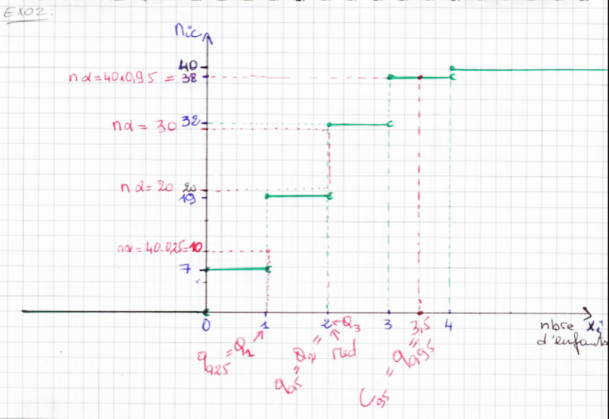

1. **Calculer la moyenne et la variance.**

|  |  |  |  |  |
| --- | --- | --- | --- | --- |
|  |  |  |  |  |
| **0** | 7 | 7 | 0 | 0 |
| **1** | 12 | 19 | 12 | 12 |
| **2** | 13 | 32 | 26 | 52 |
| **3** | 6 | 38 | 18 | 54 |
| **4** | 2 | 40 | 8 | 32 |
| **∑** | **40** | **/** | **64** | **150** |



**Exercice 5 :**

Les données suivantes donnent le taux de glycémie à jeun d’un groupe de 36 diabétiques, (glycémie déterminée à 0,01 g/l près) :

1.52 1.25 1.38 1.18 1.49 1.63 1.25 1.54 1.71 1.42 1.50 1.63

1.40 1.65 1.59 1.28 1.64 1.42 1.58 1.48 1.44 1.42 1.61 1.47

1.61 1.44 1.53 1.36 1.52 1.35 1.50 1.32 1.37 1.28 1.57 1.41

1. Ordonner la série statistique par valeurs croissantes, et la répartir en classes d’égale amplitude, en commençant par la classe **[1.18 ;1.26[**; établir la distribution des fréquences.

Nous avons une amplitude égale : **a** = 1,26 – 1,18 = 0,08 qui est donnée alors il suffit de rajouter cette valeur à chaque limite de classe jusqu’à ce qu’on arrive à la dernière classe qui contiendra la plus grande valeur parmi les données.

|  |  |  |  |  |  |
| --- | --- | --- | --- | --- | --- |
| Les classes |  |  |  |  |  |
| [1.18 ; 1.26[  [1.26 ; 1.34[  [1.34 ; 1.42[  [1.42 ; 1.50[  [1.50 ; 1.58[  [1.58 ; 1.66[  [1.66 ; 1.74[ | 1.22  1.30  1.38  1.46  1.54  1.62  1.70 | 3  3  6  8  7  8  1 | 3  6  12  20  27  35  36 | 3.66  3.90  8.28  11.68  10.78  12.96  1.70 | 4.46  5.07  11.426  17.053  16.601  21  2.89 |
| **∑** | **/** | **36** | **/** | **52.96** | **78.5** |

**Série ordonnée :**

|  |  |
| --- | --- |
| 1.52 | 1.18 |
| 1.25 | 1.25 |
| 1.38 | 1.25 |
| 1.18 | 1.28 |
| 1.49 | 1.28 |
| 1.63 | 1.32 |
| 1.25 | 1.35 |
| 1.54 | 1.36 |
| 1.71 | 1.37 |
| 1.42 | 1.38 |
| 1.50 | 1.40 |
| 1.63 | 1.41 |
| 1.40 | 1.42 |
| 1.65 | 1.42 |
| 1.59 | 1.42 |
| 1.28 | 1.44 |
| 1.64 | 1.44 |
| 1.42 | 1.47 |
| 1.58 | 1.48 |
| 1.48 | 1.49 |
| 1.44 | 1.50 |
| 1.42 | 1.50 |
| 1.61 | 1.52 |
| 1.47 | 1.52 |
| 1.61 | 1.53 |
| 1.44 | 1.54 |
| 1.53 | 1.57 |
| 1.36 | 1.58 |
| 1.52 | 1.59 |
| 1.35 | 1.61 |
| 1.50 | 1.61 |
| 1.32 | 1.63 |
| 1.37 | 1.63 |
| 1.28 | 1.64 |
| 1.57 | 1.65 |
| 1.41 | 1.71 |

On remarque que la série est bimodale tel que :

1. **Calculer : la moyenne, la variance et l’écart type :**

**.**

=

1. **Déterminer graphiquement :**

* Le mode
* Les différents quartiles.

Voir les graphes.

**L’histogramme**

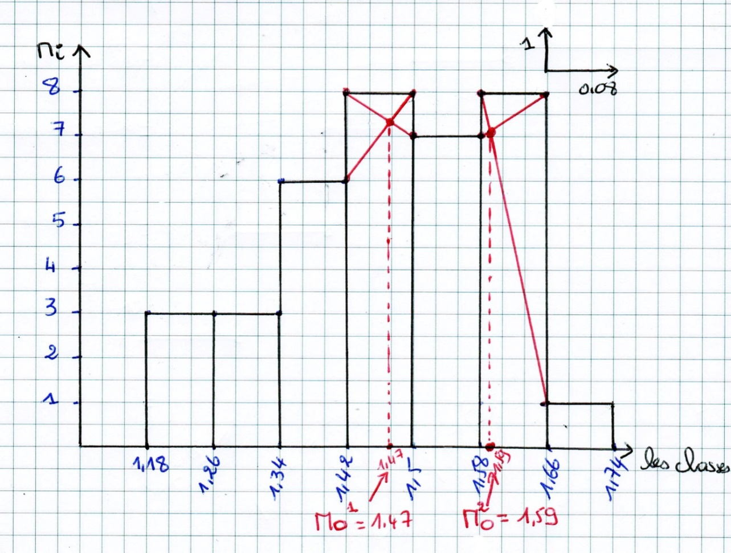

**La courbe cumulative :**

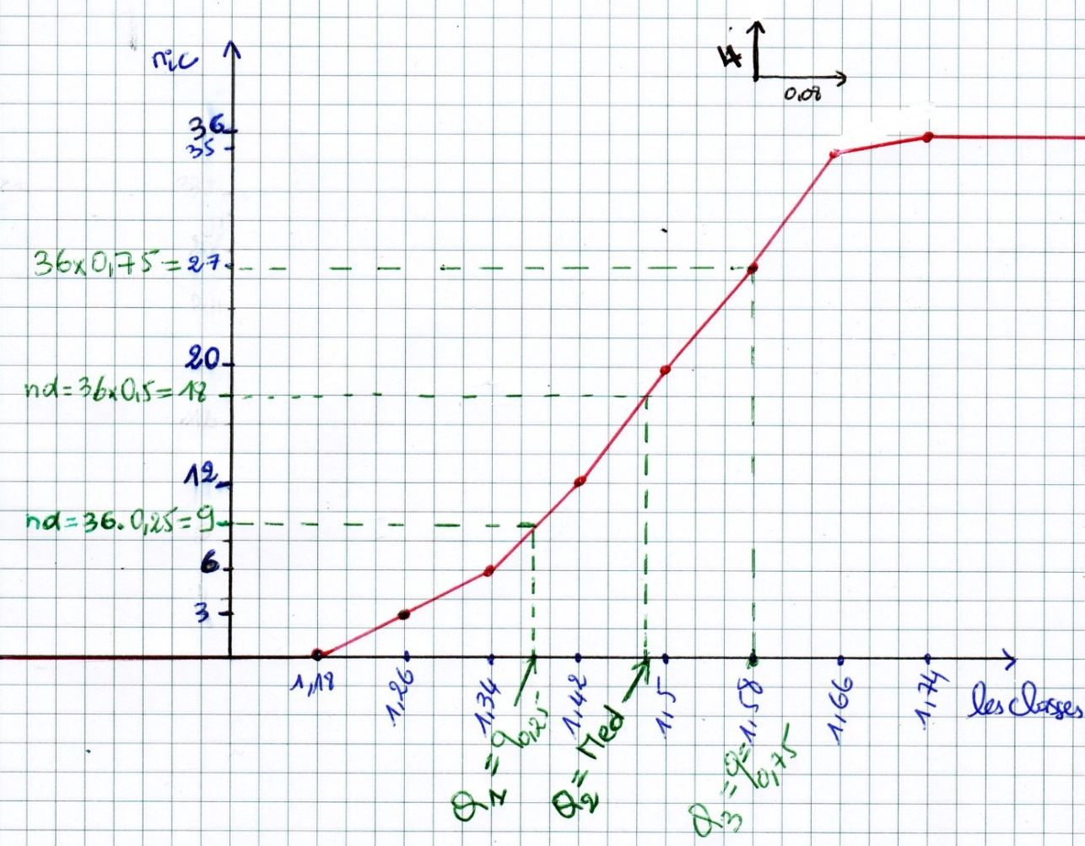

**Exercice 6 :**

**Le tableau statistique**

|  |  |  |  |  |  |  |  |
| --- | --- | --- | --- | --- | --- | --- | --- |
| Classes |  |  |  |  |  |  |  |
| [0, 3[  [3, 6[  [6, 9 [  [9, 12 [  [12, 15[  [15, 18[ | 1.5  4.5  7.5  10.5  13.5  16.5 | 35  37  20  25  20  20 | 35  72  92  117  137  157 |  |  | 52.5  166.5  150  262.5  270  330 | 78.75  749.25  1125  2756.25  3645  5445 |
| ∑ | **/** | **157** | **/** | **1** | **/** | **1231.5** | **13799.25** |

1. Quel est le pourcentage d’enfants ayant moins de 6 ans ?

, donc, le pourcentage d’enfants ayant moins de 6 ans est **.**

1. Quel est le pourcentage d’enfants ayant 12 ans et plus ?

, donc le pourcentage d’enfants ayant 12 ans et plus est :

1. Les deux formules donnent :

**Formule 1** : 500 x (35+37) + 1000 x (20+25+20) + 0 x (20) = 101 000.

**Formule 2** : 650 x 157 = 102 050.

La 1ère formule est la moins onéreuse.

1. Déterminer le **mode**, les différents **quartiles** ainsi que l’intervalle interquartile. Que représente cet intervalle ?

* **Le mode**

Classe modale est : [3, 6[

Donc,

* **Les quartiles**
* , alors
* , alors
* , alors

**L’intervalle interquartile**

50% des enfants ont des âges compris entreet

1. Donner un intervalle qui contient 95% des valeurs centrales.

Puisque 95% des observations sont au centre de la série alors les 5% qui restent seront réparties aux extrémités, à savoir, 2.5% à gauche et 2.5% à droite comme dans le schéma suivant :

2.5% 95% 2.5%

* , alors :

* , alors :

,

donc l’intervalle qui contient 95% des valeurs centrales de la série est :

1. Déterminer la **variance** et l’**écart-type.**

* **La moyenne**
* **La variance**
* **L’écart type**

**Exercice 7 :**

Un magasin a relevé, pour un mois donné, le montant et le nombre de ses ventes :

**Le tableau statistique**

|  |  |  |  |  |  |  |  |  |
| --- | --- | --- | --- | --- | --- | --- | --- | --- |
| Les classes |  |  |  |  |  |  |  |  |
| [ 50,150 [  [150,250 [  [250,350 [  [350,450 [  [450,550 [  [550,650 [  [650,750 [ | 100  200  300  400  500  600  700 | 80  120  200  380  220  160  60 | 80  200  400  780  1000  1160  1220 |  | 1 | -3  -2  -1  0  1  2  3 | -240  -240  -200  0  220  320  180 | 720  480  200  0  220  640  540 |
| **∑** | **/** | **1220** | **/** | **1** | **/** | **/** | **40** | **2800** |

1. Quelle est l’étendue de cette série statistique ?

L’étendue :

1. Donner l’histogramme ainsi que la courbe cumulative.

**L’histogramme**

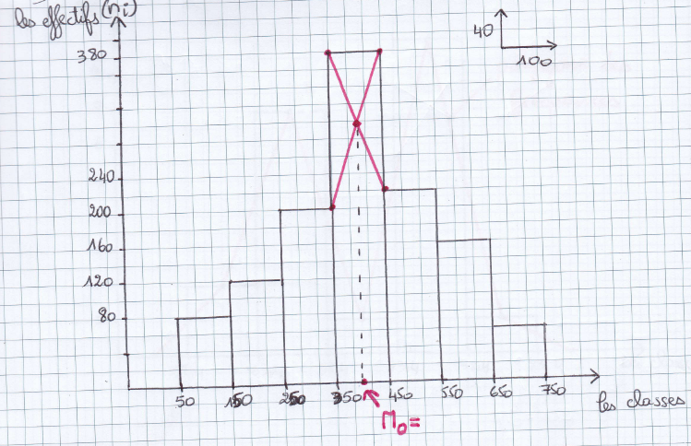

**La courbe cumulative**

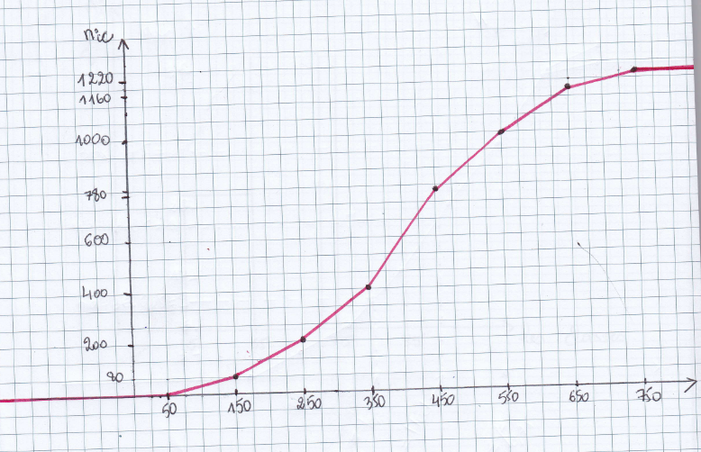

1. **Le mode**

La classe modale est : [350, 450[, donc

1. **La médiane**

avec

1. Soit  et  et ,
   1. Moyenne et l’écart-type  de la variable Y.

* **La moyenne**
* **La variance**
* **L’écart type** 
  1. En déduire la moyenne  et l’écart-type  de la variable X.

On a :

1. Calculer le coefficient de variation de cette série.

.

**Exercice 8**

20 piles ont été soumises chacune à un usage identique jusqu’à extinction. On a pris note des durées de vie (en minutes) qui sont les suivantes :

65.1 58.4 64.9 76.0 68.0 75.1 76.7 64.2 74.9 81.3

* 1. 76.0 67.8 73.3 75.4 77.6 59.4 65.4 74.7 76.6

1. **Calculer la moyenne arithmétique de ces données.**
2. **Regrouper cette série en classes de même amplitude égale à 5mn et donner le tableau de distribution de fréquences.**

|  |  |  |  |  |  |  |
| --- | --- | --- | --- | --- | --- | --- |
| Les classes |  |  |  |  |  |  |
|  |  |  | 2  9  10  19  20 |  | 1 |  |
| **∑** | **/** | **20** | **/** | **1** | **/** | **1418** |

1. **Tracer l’histogramme et le polygone des fréquences.**

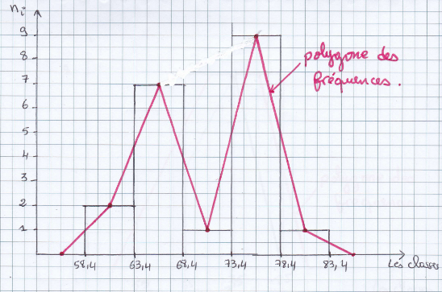

1. **Calculer le mode, la médiane ainsi que la moyenne. La distribution est-elle symétrique ?**

* **Le mode :**la classe modale est : [73.4, 78.4[
* **La médiane**

avec

* **La moyenne**
* On a : la distribution n’est pas symétrique, elle est **étalée à** **gauche**.

1. **Calculer les quantiles d’ordre, pour les valeurs de suivantes :**

** = 0.01, 0.1, 0.25, 0.3**

* alors
* alors
* alors
* alors

1. **Tracer la courbe cumulative et retrouver graphiquement les résultats précédents.**

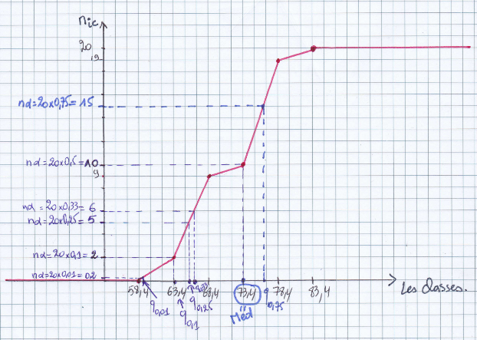

1. Classer les valeurs initiales en 3 classes de centre respectif 60, 70 et 80 mn, et reprendre les questions 3 et 4 de la partie **I**.

L’amplitude= 70- 60= 10

-5 +5

55 60 65 70

|  |  |  |  |  |  |  |
| --- | --- | --- | --- | --- | --- | --- |
| Les classes |  |  |  |  |  |  |
|  |  |  | 4  12  20 |  |  |  |
| **∑** | **/** | **20** | **/** | **1** | **/** | **1440** |

1. Calculer le mode et la moyenne de cette série.

* **Le mode :** On remarque que la série est bimodale
* [65, 75[
* [75, 85[

car les deux classes sont adjacentes.

* **La médiane**

avec

* **La moyenne**

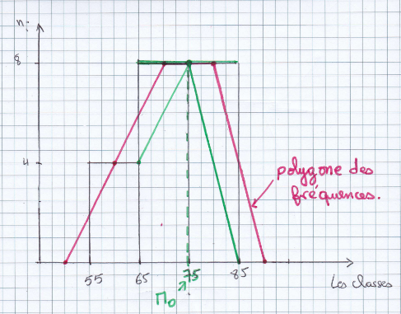

1. Quel regroupement (fin ou grossier) donne la moyenne la plus proche de celle des données initiales ?

La moyenne la plus proche est celle qui correspond à la répartition en 5 classes